INDICAÇÃO Nº 071/2023
O Vereador que o presente assina, no uso de sua função administrativa auxiliar, consoante lhe faculta o artigo 178 do Regimento Interno desta Câmara Municipal (Resolução N. 04, de 12 de setembro de 2018); vem indicar ao chefe do Executivo que seja realizado estudo de viabilidade para análise de implementação de espaço para lazer e recreação próximo ao Viaduto – sentido rua 8, no bairro Bonfim.

JUSTIFICATIVA
A presente indicação tem por finalidade solicitar ao chefe do Executivo que seja realizado estudo de viabilidade para análise de implementação de espaço para lazer e recreação próximo ao Viaduto – sentido rua 8, no bairro Bonfim.
O entorno da rua mencionada conta com vasto espaço para implementação de áreas de lazer, recreação e práticas esportivas, podendo contribuir para integração social e utilização dos espaços em torno da referida rua.
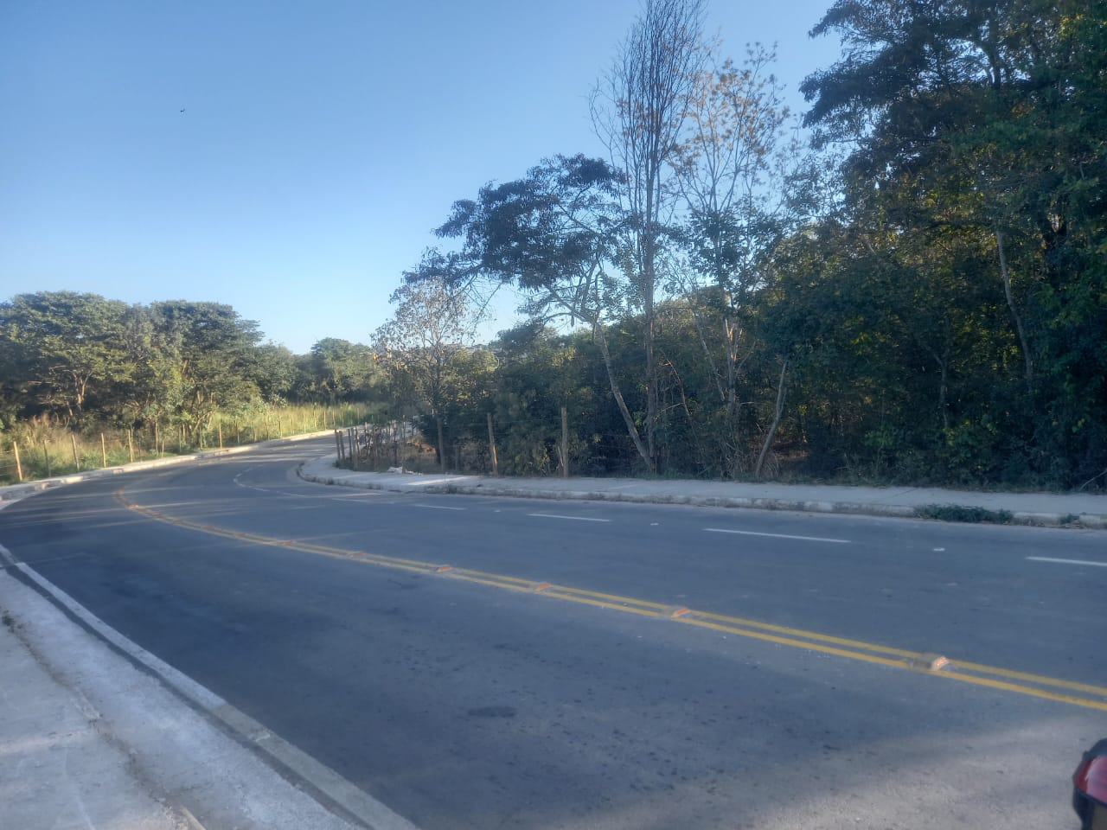
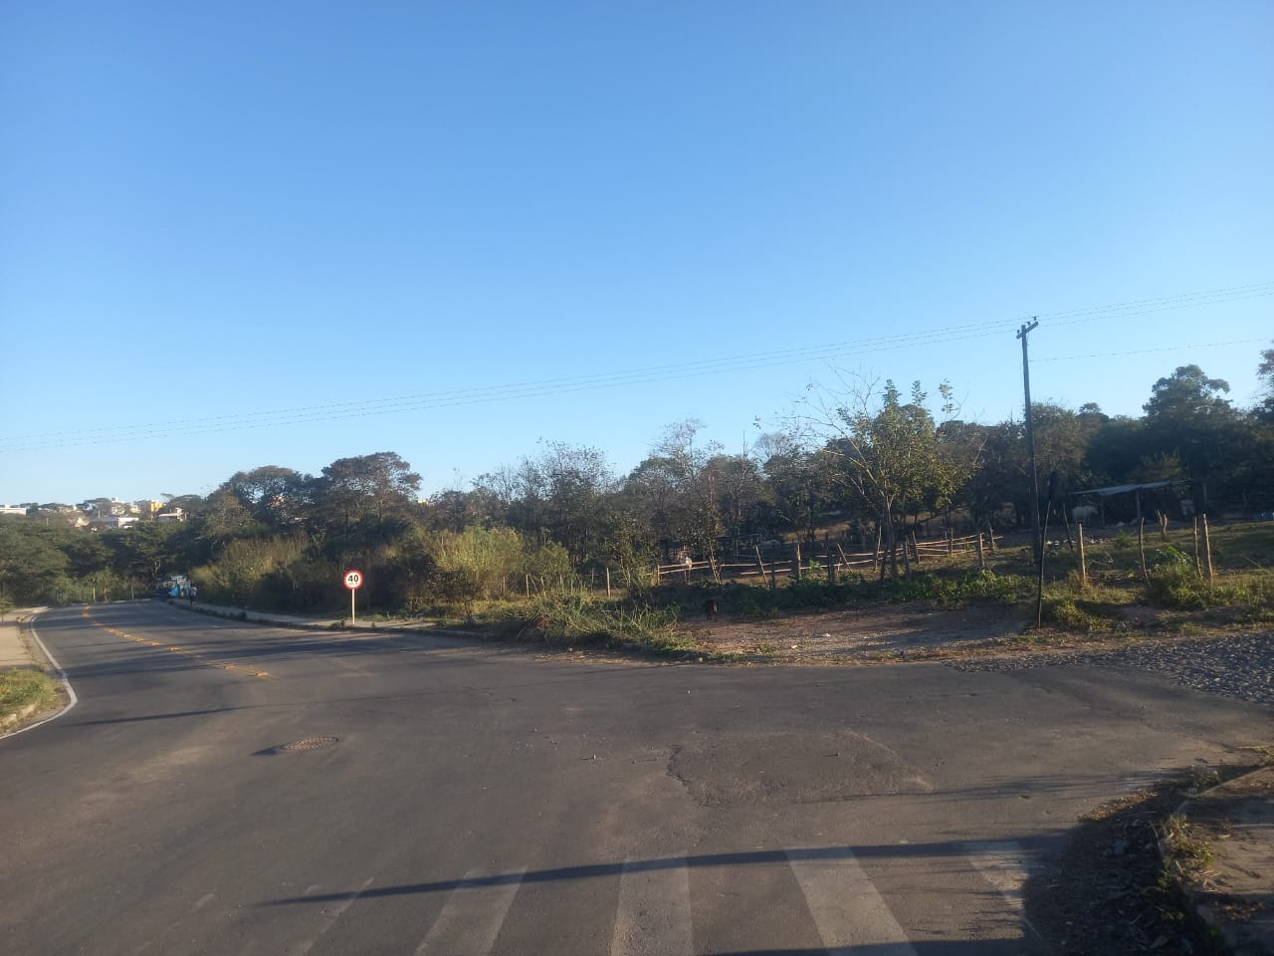

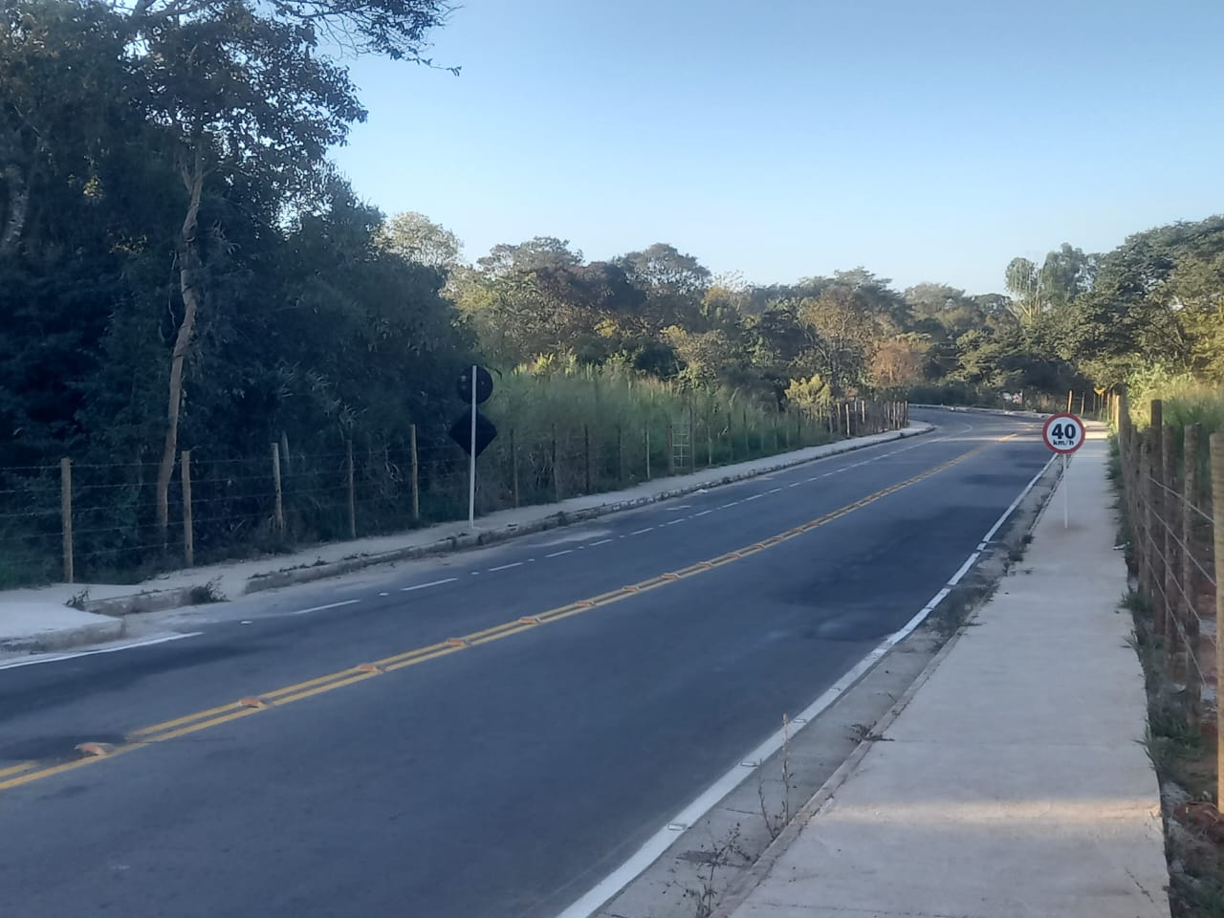

Com isso, peço ao Prefeito, referendado pelos nobres colegas deste Poder, e em conjunto com sua assessoria técnica, realize estudo de viabilidade para concretizar este pedido.
Carmo do Cajuru, 05 de julho de 2023.

SÉRGIO ALVES QUIRINO

Vereador

